**Projeto Portfólio**

Fazer o comando ‘NG NEW NOMEDOPROJETO’ para criar um novo projeto ANGULAR. Escolher Sass(SCSS) e “N” para ‘SSG/Prerendering’.

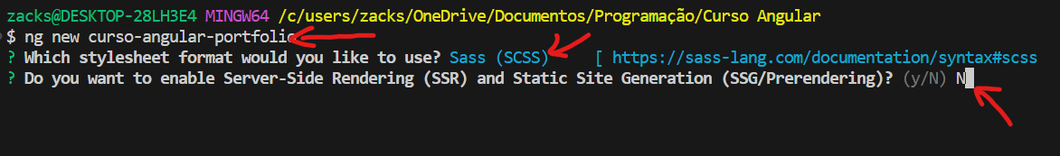

Navegue para dentro da pasta do projeto com comando ‘CD’:



Iniciar o servidor para testar/rodar o código:

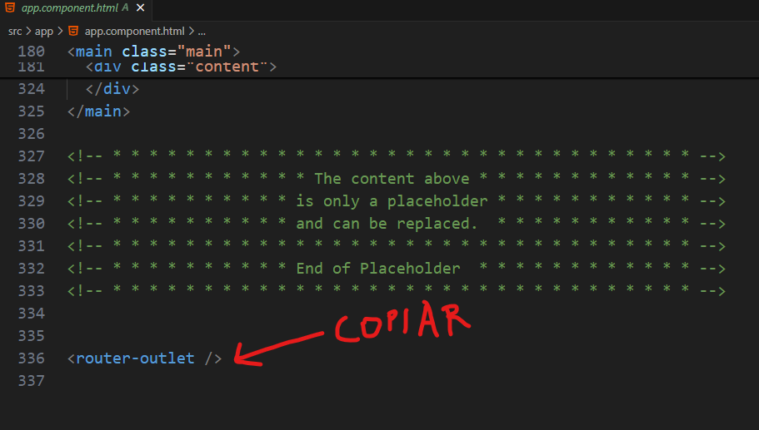

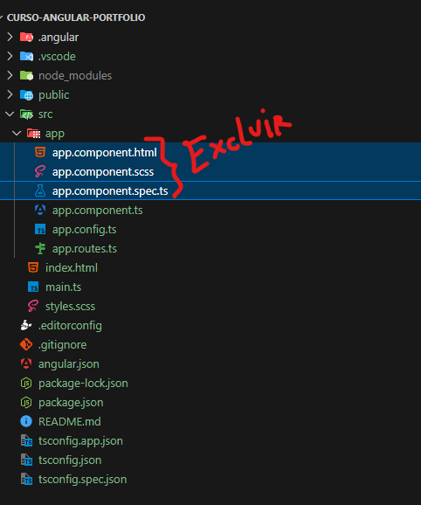

Alterar arquivo app.components.ts:

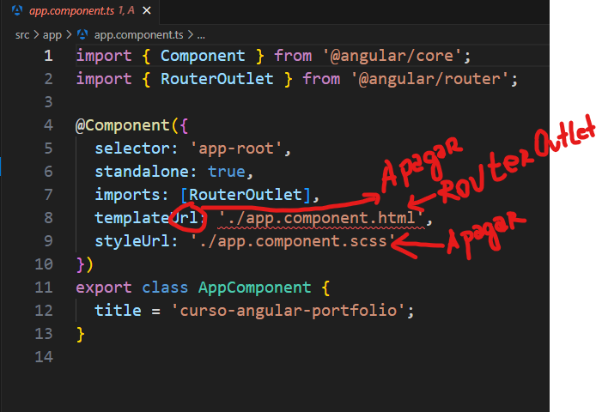

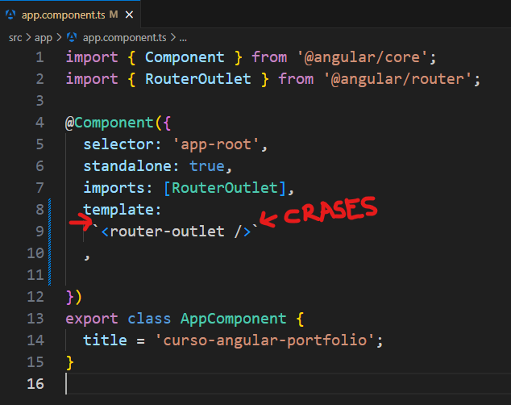

O Arquivo deve ficar assim:

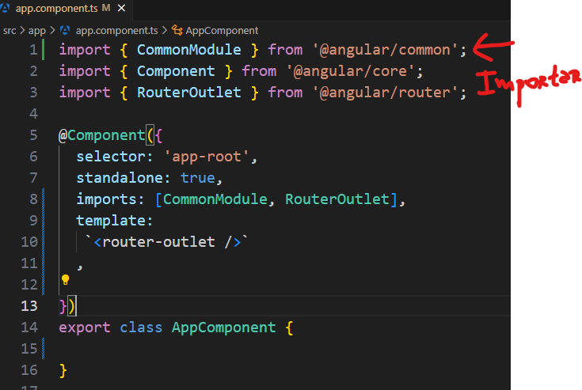

Abrir LocalHost no browser para ver se ficou “Em Branco” como na imagem abaixo:

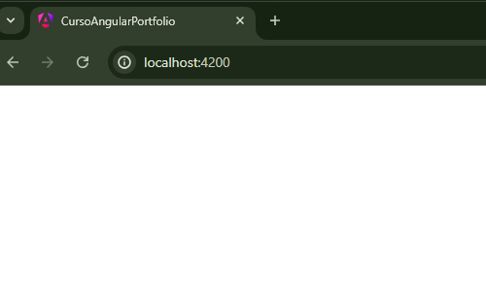

Criar estrutura de pastas para o projeto:

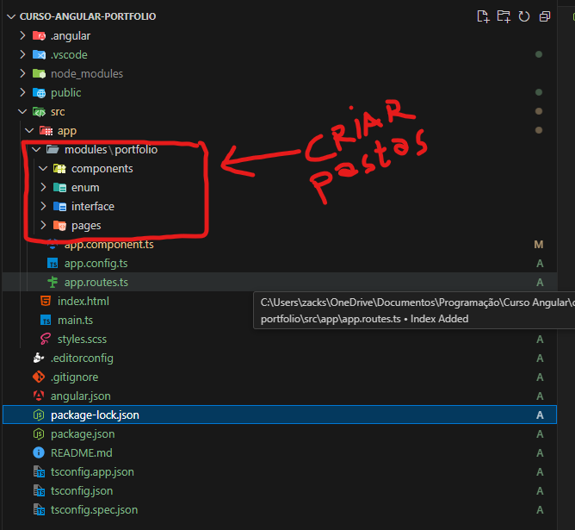

Configurar o arquivo app.routes.ts:

Criar o componente “home” dentro de “pages”:

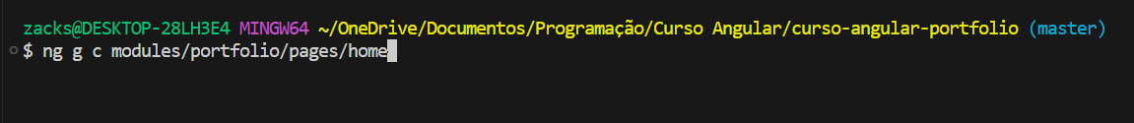

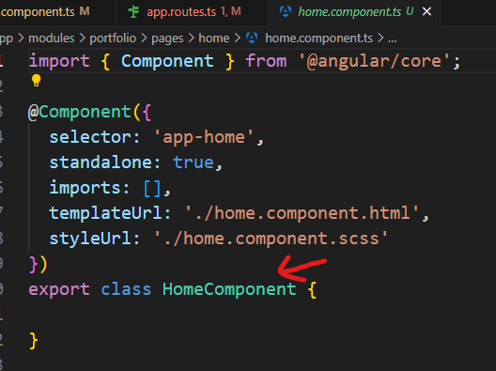

Adiciona o componente novo em “app.routes.ts”

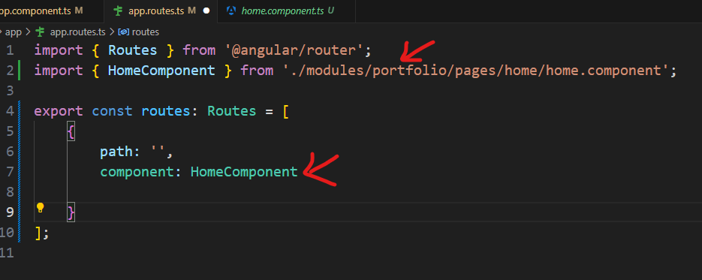

Etapas:

1. Primeiro criar o HTML
2. Depois criar o CSS
3. Por fim o TypeScript

1 – HTML

Criar o componente HEADER dentro da pasta portfolio/componentes:

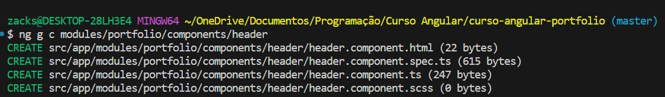

“pega” a classe do componente recém criado

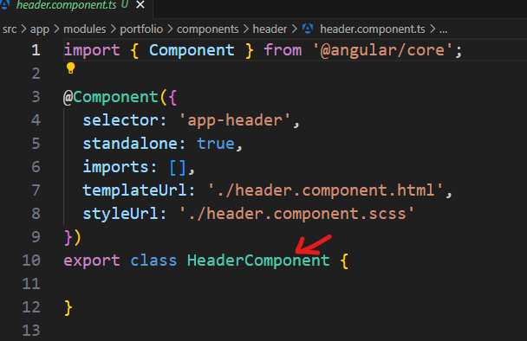

O importa para o arquivo ‘home.components.ts’ que é o arquivo onde ficarão as páginas do APP.

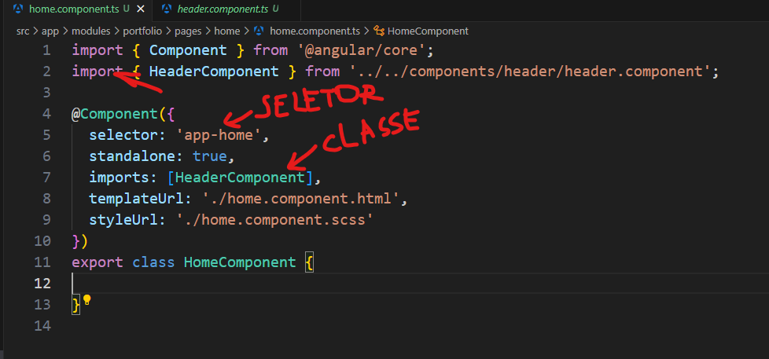

Copia o seletor “app-header” e coloca no template do home (arquivo [home.component.html](http://home.component.html))

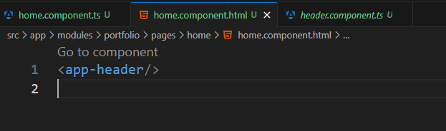

Fazer download da pasta ASSETS que o professor deixou pronto:

A pasta ASSETS precisa ser salva dentro da pasta PUBLIC.

Criar o componente “KNOWLEDGE” dentro da pasta portfolio/componentes:

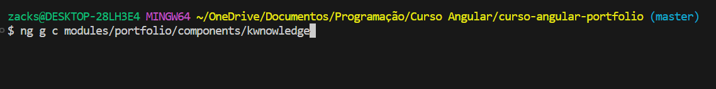

Pegar a CLASSE “HeaderComponent” e importar no arquivo ‘home.components.ts’

Pegar seletor “app-kwnowledge” e salvar dentro da TAG “main” do template home(arquivo “home.component.html”)

Os ícones SVG estão em: <https://fontawesome.com/icons>

Template com “@for” para percorrer os ícones conforme abaixo:

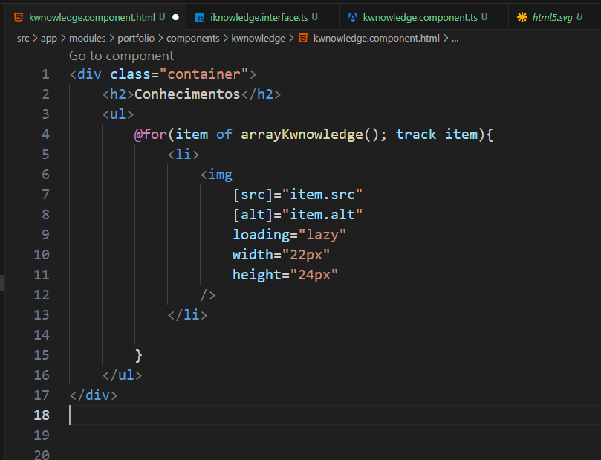

Arquivo lógico como na imagem abaixo:

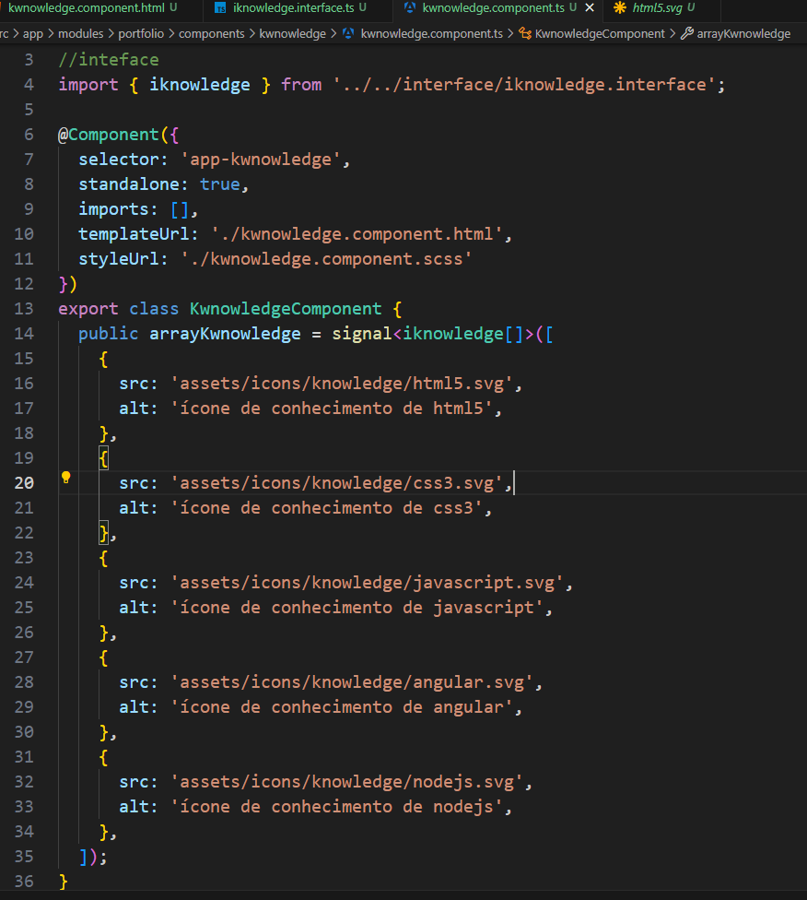

Tipar variável arrayKwnowledge “signal” conforme imagem abaixo com “interface”:

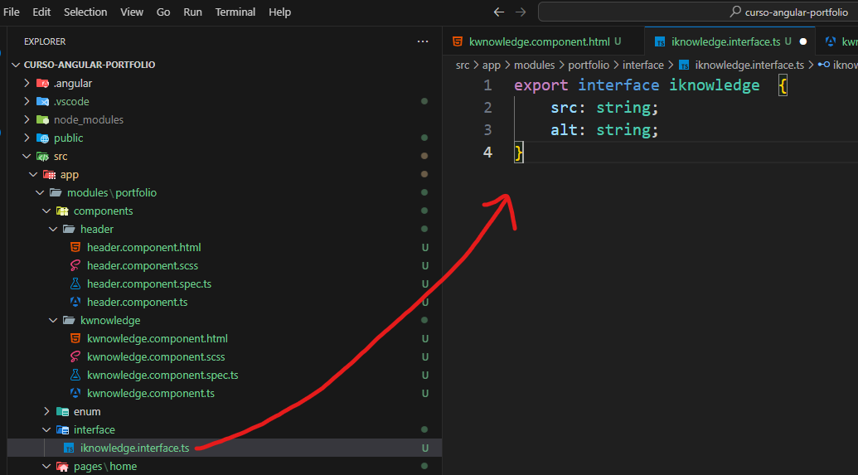

Saída no browser:

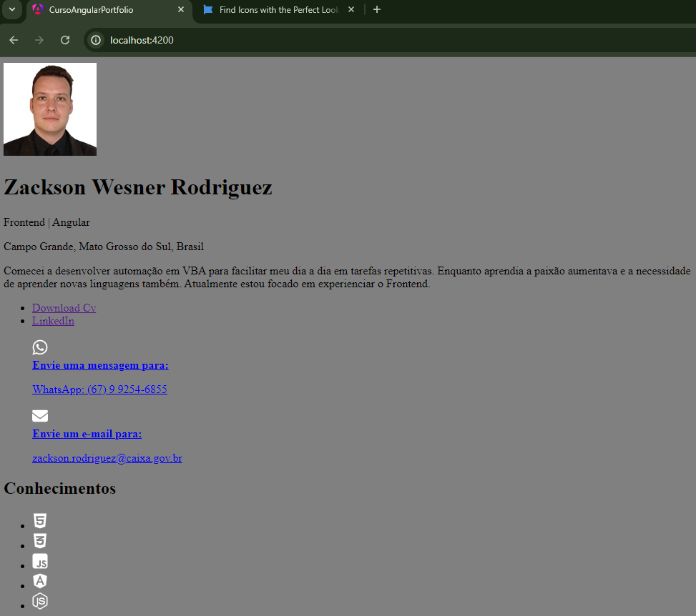

Criar outro componente: “experiences”

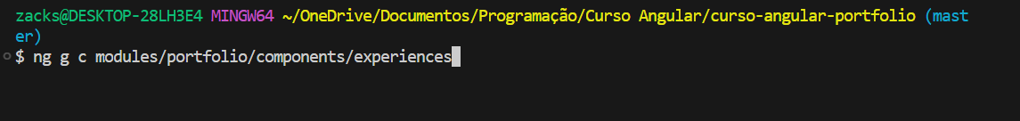

Realizar os imports após a criação do componente.

HTML de home:

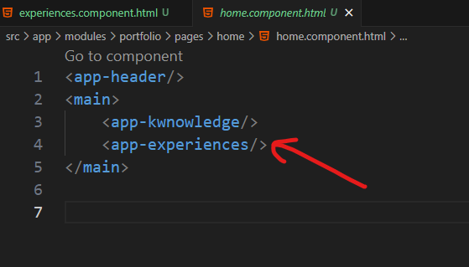

Template HTML no novo componente:

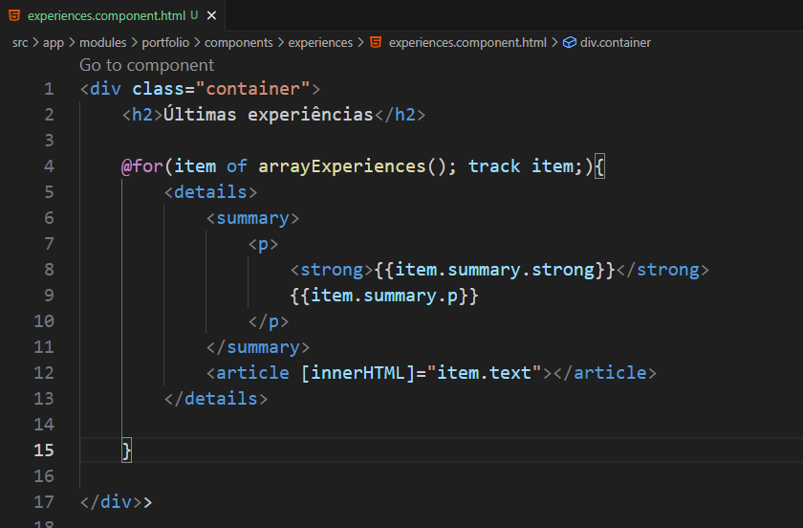

Arquivo de interface:

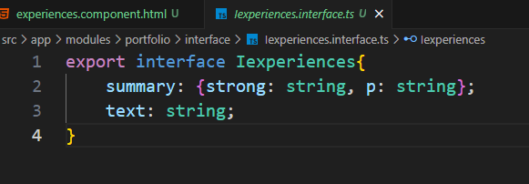

Arquivo lógico:

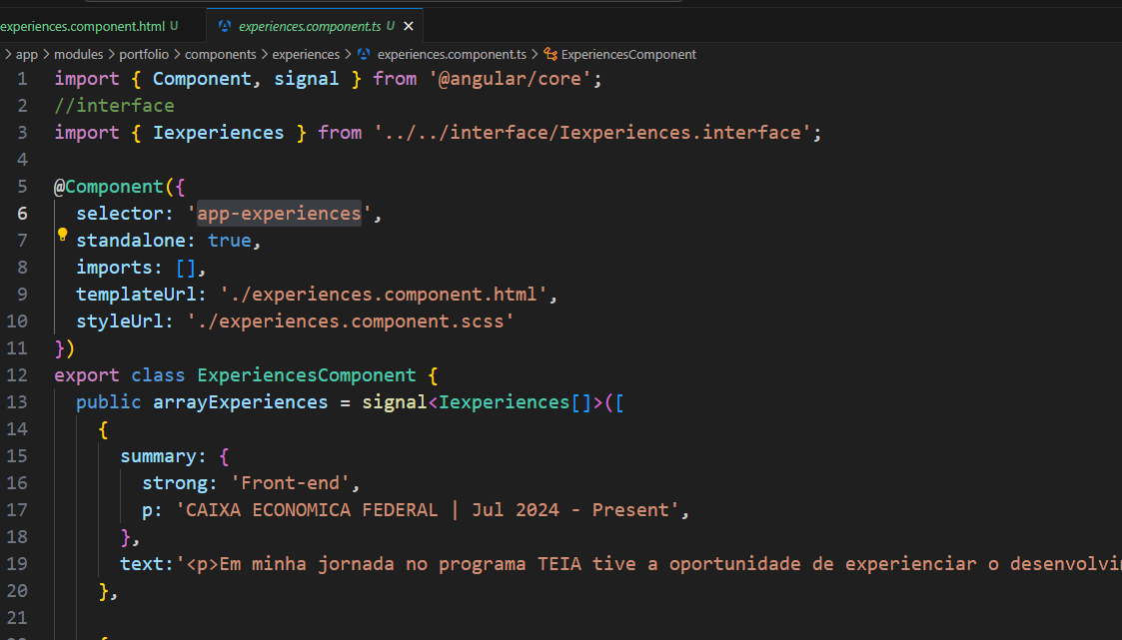

Saída para o browser:

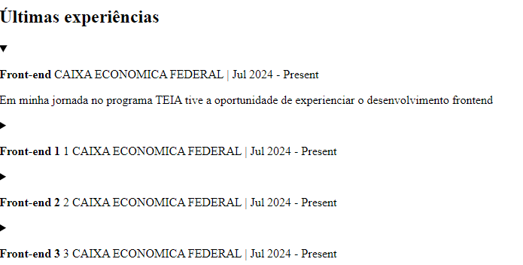

Nesta etapa criamos mais um componente: “projects”. O comando para criá-lo é:



Após importar a classe escrever no HTML (como na imagem abaixo) de home com @defer:

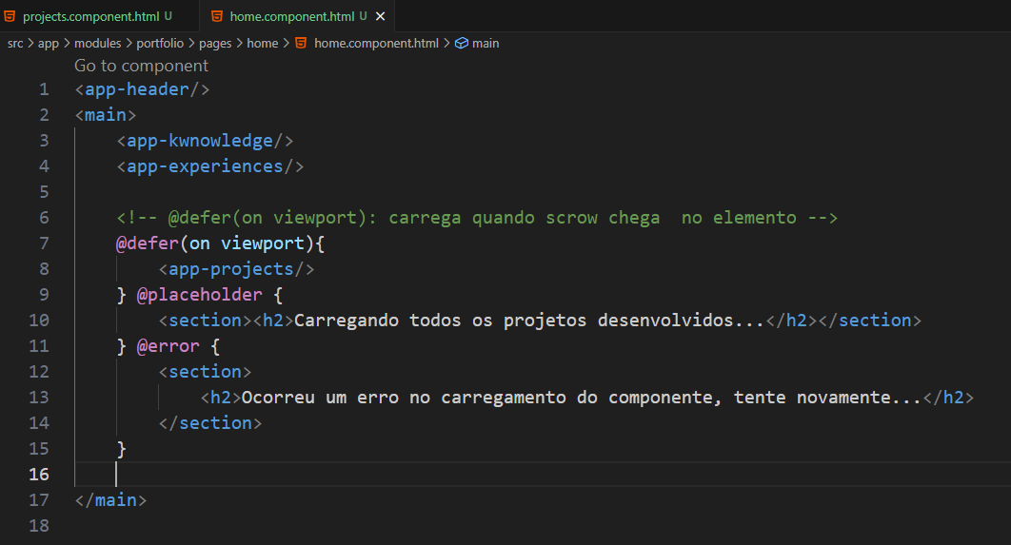

Escrever no HTML do “projects.component.html”:

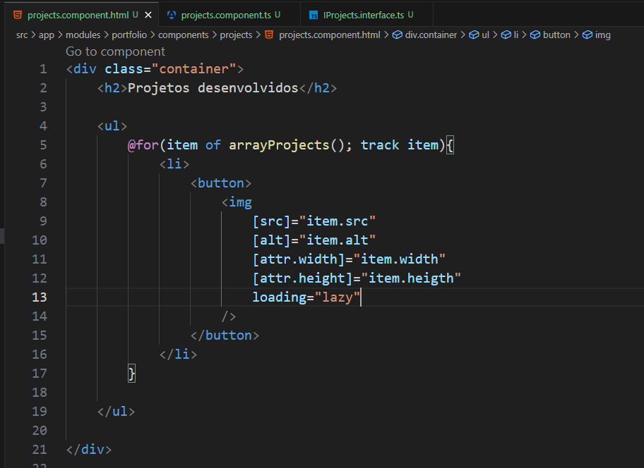

Escrever a interface abaixo para “tipar os elementos do objeto”:

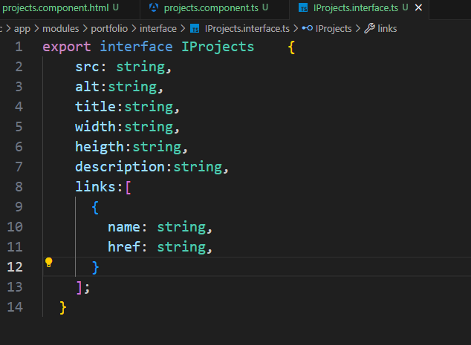

No arquivo “projects.components.ts” escrever código abaixo:

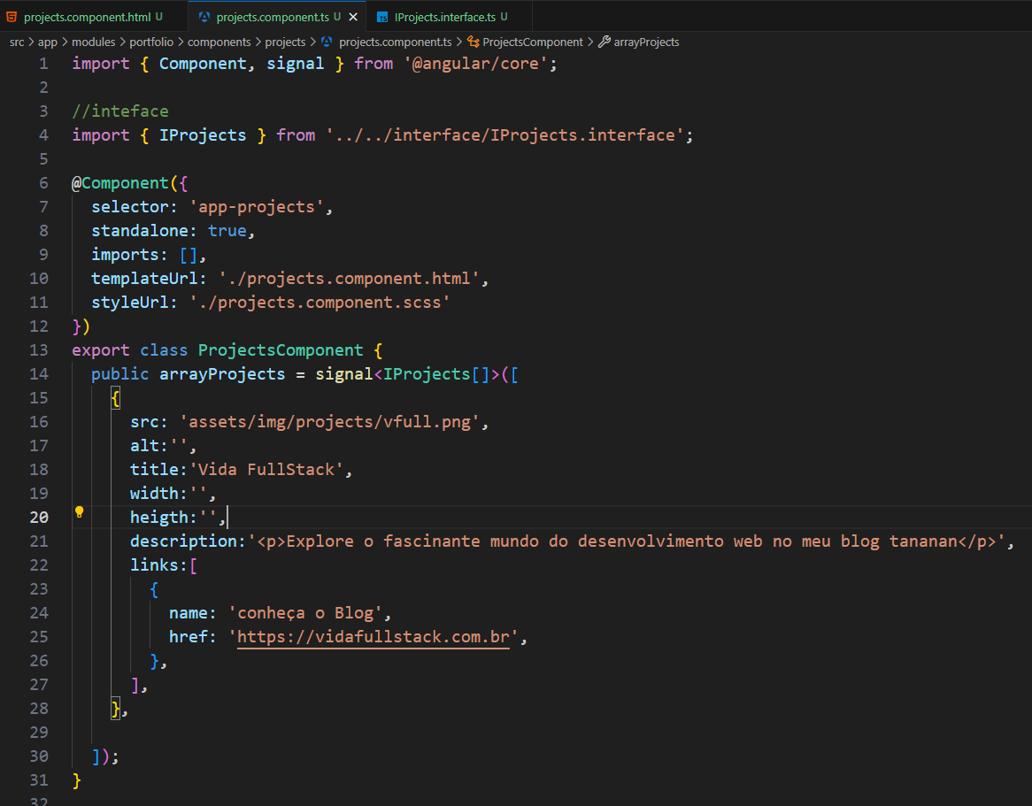

2 – CSS - SEGUNDO PASSO – INSTALAR MODAL DO ANGULAR MATERIAL

Digitar no terminal:

